Pokyny ke zpracování terénního cvičení v Kamenné kolonii
Dohodněte se mezi sebou, kdo zpracuje kterou část. Výsledky zpracujte formou protokolu, který bude výsledkem týmové práce. Protokol vložte do odevzdávárny.

Situační náčrt
Nakreslete jednoduchý náčrt Kamenné kolonie, do náčrtu bodem s hodnotou vyznačte výšku svahů/skalních stěn. Kamennou kolonii zakreslete v kontextu širšího okolí (vrchol Červeného kopce, řeka Svratka). K náčrtu připojte fotografie stěn lomu a zástavby, polohu fotografovaných objektů vyznačte do náčrtu.

Terenní profil
Nakreslete terénní profil skalním pilířem a přilehlými svahy podle délkových a sklonových měření, která jste provedli pomocí laserového dálkoměru. Do profilu vyznačte polohu ohrožených objektů – zástavby v kamenné kolonii a asfaltové cesty nad Svratkou.

Strukturní měření
směr a sklon ploch nespojitosti
- Graficky znázorněte směr sklonu a sklon ploch nespojitosti (pukliny, vrstevní plochy) změřené na lomové stěně pomocí poledníkové sítě.
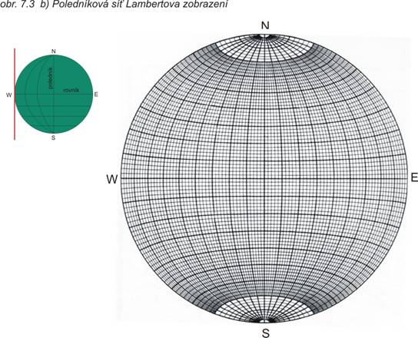
- Následující obrázek znázorňuje projekci plochy nespojitosti do roviny v Lambertově zobrazení, které se používá při vykreslování v poledníkové síti.
POZN. Poledníková síť (viz obrázek) vzniká přenesením poledníků a rovnoběžek do projekční roviny, která je tečnou k referenční kouli v průsečíku poledníku a rovníku. Rovník je zde zobrazen jako vodorovný průmět kruhu, rovnoběžky, jako tzv. malé oblouky. Poledník spojující N – S je přímkou procházející středem sítě, poledník procházející W – E se jeví jako obvodová kružnice. Ostatní poledníky se zobrazují jako tzv. velké oblouky.
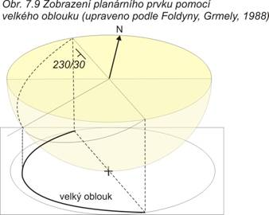
- Při vynášení se použije pracovní průsvitka (např. pauzák), jenž má vyznačenou obvodovou kružnici, střed a sever (N). Přiloží-li se průsvitka na síť tak, aby měly totožné středy a souhlasný sever, je průsvitka v tzv. základní poloze. Postup práce s poledníkovou sítí je následovný. V terénu byla zjištěna měřením poloha plochy nespojitosti např. 120/60; tj. směr sklonu 120° a sklon 60°. Průsvitka je orientovaná v základní poloze. Po obvodu se vynese směr sklonu Aφ = 120°. Průsvitka se poté natočí na rovník a směrem ke středu sítě se zaznačí hodnota úklonu φ = 60°. Získá se bod S´, který je projekcí spádové přímky roviny. Bodem S´ prochází poledník (velký oblouk), který se překreslí. Tento postup je znázorněn na následujícím obrázku.
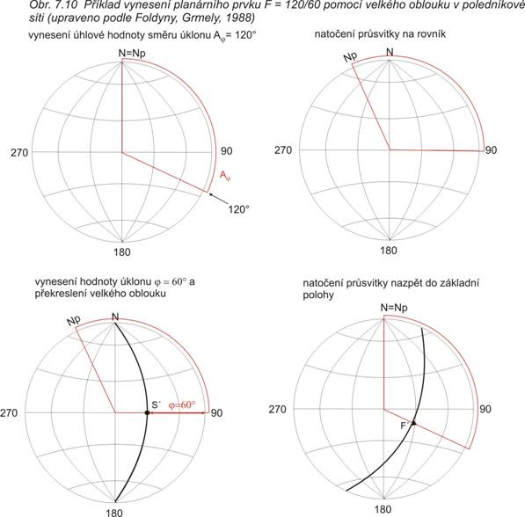

puklinatost
Vypracujte tabulku s přehledem hodnot rozestupu ploch nespojitosti naměřených na lomové stěně. Hodnoty znázorněte histogramem, vypočítejte průměr, variační rozpětí a směrodatnou odchylku.

směr, sklon a délka svahu
S pomocí údajů použitých pro konstrukci terénního profilu porovnejte orientaci a sklon povrchu skalních stěn se směrem a sklonem ploch nespojitosti. Jaký vztah těchto strukturních ploch ke svahové ploše? Brání nebo spíše přispívá k opadávání úlomků? Jaká je vzdálenost paty skalních stěn od ohrožených objektů? Jaká je délka, sklon a tvar svahu a jak mohou tyto faktory ovlivnit pohyb zřícených úlomků směrem k zástavbě a komunikaci?

Analýza fotografie skalní stěny
Vykreslete síť ploch nespojitosti z fotografie boční skalní stěny. Stanovte míru rozpukání v horizontálním a vertikálním směru (vyjádřete hustotou puklin, #/m). Zkreslení délek na fotografii nemusíte uvažovat. Na základě hustoty rozpukání uvažujte, jak velké bloky se mohou uvolnit ze skalní stěny. Proveďte vizuální analýzu puklinového systému na fotografii a slovně zhodnoťte náchylnost skalního masivu ke gravitačnímu rozvolňování.

Velikost zřícených úlomků
Tabulkou prezentujte velikost a, b, c osy úlomků zřícených úlomků pod lomovou stěnou. Konfrontujte velikost zřícených úlomků s měřením hustoty puklin a s analýzou puklinatosti na fotografii boční stěny. Odpovídá velikost zřícených úlomků tomu, co bychom očekávali na základě analýzy rozestupů puklin na lomové stěně?. Formou krabicového grafu znázorněte velikost zřícených úlomků pod lomovou stěnou (osa b). Do grafu bodově vyznačte velikost b osy bloků s největší velikostí, které se měřily zvlášť.

Vyhodnocení měření Schmidtovým kladivem
V interaktivní osnově je tabulka s 20 naměřenými R hodnotami. V prvním kroku vypočtěte průměr, směrodatnou odchylku, minimum a maximum pro všechny hodnoty. Ve druhém kroku seřaďte hodnoty sestupně podle velikosti a odstraňte 50% nejnižších hodnot. Ze zbývajících (vyšších) hodnot opět vypočtěte průměr, směrodatnou odchylku a zjistěte extrémní hodnoty. Tento krok se doporučuje, aby byl odstraněn případný vliv problematických nízkých hodnot měření (skála je např. porostlá lišejníky, které tlumí rázy kladívka). Vypočtené průměrné hodnotu porovnejte s tabulkou od Selbyho (1993) (viz příloha 8 v interaktivní osnově) a zařaďte horninu do jedné z kategorií stupně zvětrání (approximate strength classification of rock). Proč měřená hornina spadá právě do zjištěné kategorie?

Fotodokumentace
Připojte komentované fotografie z práce v terénu.

Závěr
Jaká je podle vás míra ohrožení okolní infrastruktury či obytných objektů pádem skalních úlomků? Jaké faktory toto ohrožení podmiňují? (faktory zvyšující/snižující riziko) Liší se nějak vlastnosti skalních stěn či riziko na obou stranách skalního ostrohu? Jaká ochranná opatření by bylo možné v této lokalitě realizovat?

